Федеральное государственное бюджетное образовательное учреждение высшего профессионального образования

----------------------------------

Московский государственный технический университет имени Н.Э.Баумана

(МГТУ им. Н.Э.Баумана)



**РЕФЕРАТ**

По химии

**Тема: Химический элемент "Медь - Cu"**

### Выполнил: Фан Конг Фонг

(Фамилия И.О. студента)

ИУ4-21

(Индекс группы)

Проверил: А.А.Гуров

(Фамилия И.О. преподавателя)

Москва, 2019

Содержание

Вступление 3

1 .Общие физческие свойства меди 4

1.1 Кристаллическая решетка меди 4

1.2 Основные физческие свойства меди 5

2 .Общие физческие свойства меди 7

2.1. Электронная формула, валентные подуровни в ней 7

2.2 Оксиды и гидроксиды меди 8

2.3 Комплексные соединения меди ...11

2.4 Взаимодействие с элементарными окислителями 13

2.5 Взаимодействие с кислотами и сощелочaми.............................................15

3 .Применение в технике 13

3.1 .Мировой рынок меди 16

3.2 Нахождение в природе и основные промышленные способы получении 18

3.3 Главные области использования меди 21

Заключение............................................................................................................26

Список литературы...............................................................................................28

**Вступление**

**Медь** (Cu от лат. Cuprum) — элемент одиннадцатой группы четвёртого периода (побочной подгруппы первой группы) периодической системы химических элементов Д. И. Менделеева, с атомным номером 29. Простое вещество медь — это пластичный переходный металл золотисто-розового цвета (розового цвета при отсутствии оксидной плёнки).

Вместе с золотом, серебром, железом, оловом, свинцом и ртутью медь входит в "великолепную семерку" металлов, известных людям с незапамятных времен. Из этих семи древнейших металлов лишь три - золото, серебро и медь - встречаются на Земле в самородном состоянии. Но золото и серебро попадались нашим предкам довольно редко, а медь значительно чаще, причем иногда в виде весьма солидных самородков .

Преимущества меди перед камнем в качестве материала для орудий труда, оружия, предметов быта оказались столь очевидны, что древний земледелец, скотовод или охотник не мог их не заметить. Еще бы: металл сравнительно легко менял форму, его можно было сплющить, заострить края, проделать в нем отверстие. Медь начала теснить позиции камня и вскоре прочно вошла в жизнь первобытных людей: каменный век сдал полномочия эпохе меди.

Медь и её сплавы сыграли большую роль в развитии материальной культуры. Благодаря лёгкой восстановимости оксидов и карбонатов, медь была, по-видимому, первым металлом, который человек научился восстановлять из кислородных соединений, содержащихся в рудах .

**Цель настоящей работы** заключается в систематизации и расширении знаний о меди и ее важнейших соединениях, которые имеют большое промышленное и биологическое значение.

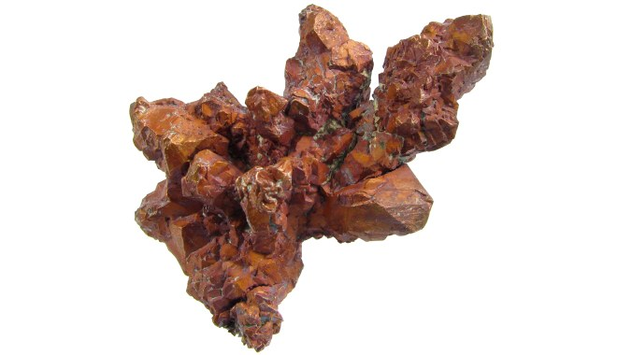 **Самородная медь**

***1******.Общие физческие свойства меди***

|  |  |  |  |  |
| --- | --- | --- | --- | --- |
| Tплавления | Tкипения | P | Rудельное | М |
| 1083 0C | 2 567 °С | 8,92 г/см³ | 1,63*10-8 ом*м | 63,54 г/моль |

***1.1.*** ***Кристаллическая решетка меди***

В виде простого вещества медь представляет собой металл красного цвета. Кристаллическая решетка меди гранецентрированная кубическая.

Кристаллическая решетка представляет собой своего рода пространственный каркас, образованный пересекающимися прямыми линиями. В точках пересечения линий – узлах решетки – лежат центры частиц.

Кристаллическая решетка меди – молекулярная. Это означает, что в её узлах находятся молекулы. Они связаны друг с другом межмолекулярными силами.

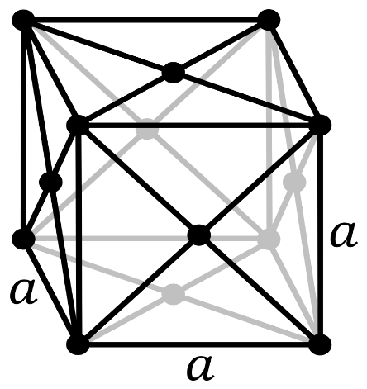 а = 0,36150 нм

***1.2*** ***Основные физческие свойства меди***

Радиус атома меди составляет 0,128 нм, также он характеризуется сродством к электрону, равном 1,8 эВ. При ионизации атома данная величина может принимать значение от 7,726 до 82,7 эВ.

Медь — это переходный металл, показатель электроотрицательности которого составляет 1,9 единиц по шкале Полинга. Кроме этого, его степень окисления может принимать различные значения. При температурах, находящихся в интервале 20–100 градусов, его теплопроводность составляет 394 Вт/м*К. Электропроводность меди, которую превосходит лишь серебро, находится в интервале 55,5–58 МСм/м. Плавится медь при температуре 1083 градусов, а температура ее кипения — 26570. Физические свойства меди определяет и ее плотность, которая составляет 8,92 г/см3.

Из ее механических свойств и физических показателей стоит также отметить следующие:

-термическое линейное расширение — 0,00000017 единиц;

-предел прочности, которому медные изделия соответствуют при растяжении, составляет 22 кгс/мм2;

-твердость меди по шкале Бринелля соответствует значению 35 кгс/мм2;

-удельный вес 8,94 г/см3;

-модуль упругости составляет 132000 Мн/м2;

-значение относительного удлинения равно 60%.

-температурный коэффициент линейного расширения: 16,6. 10-6 °С-1

-удельная магнитная восприимчивость –1,13.10–9 м3/кг

-электрическое сопротивление: 0.0171 [ом*мм²/м]

Совершенно уникальными можно считать магнитные свойства данного металла, который является полностью диамагнитным. Именно эти свойства, наряду с физическими параметрами: удельным весом, удельной проводимостью и другими, в полной мере объясняют широкую востребованность данного металла при производстве изделий электротехнического назначения.

***2.Общие химические свойства***

***2.1******.*** ***Электронная формула, валентные подуровни в ней***

Атом меди состоит из положительно заряженного ядра (+29), внутри которого есть 29 протонов и 35 нейтронов, а вокруг, по четырем орбитам движутся 29 электронов.

Распределение электронов по орбиталям выглядит следующим образом:

+29 Сu)2)8)18)1;

1s22s22p63s23p63d104s1.

У атома меди наличие «эффект провала электрона».Состояние считается более энергетически выгодным, если на d-подуровне находится 5 или 10 электронов, поэтому в случае меди мы наблюдаем проскок: один электрон s-подуровня переходит на d-подуровень для того, чтобы положение было устойчивым.

Энергетическая диаграмма основного состояния принимает следующий вид:

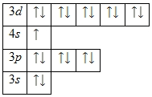

Как элемент нечетный состоит из двух нечетных изотопов 63 и 65 На долю изотопа Cu (63) приходится 69,09%, процентное содержание изотопа Cu (65) - 30,91%. В соединениях медь проявляет валентность +1 и +2, известны также немногочисленные соединения трехвалентной меди.

***2.2*** ***Оксиды и гидроксиды меди***

***Оксид меди (I) Cu2O –***красновато-коричневые кристаллы с кубической кристаллической решеткой, в которых реализуется линейно-тетраэдрическая координация атомов, плотность 6,1 г/см3, температура плавления 1242°С.

В воде не растворяется и не реагирует с ней. Имеет слабовыраженные амфотерные свойства с преобладанием основных.

Взаимодействует с растворами щелочей с образованием гидроксокомплексов:

Cu2O + 2NaOH + H2O = 2Na[Cu(OH)2].

В водных растворах аммиака образует гидроксид диамминмеди (I):

Cu2O + 4NH3 + H2O = 2[Cu(NH3)2]OH.

С соляной кислотой взаимодействует с образованием дихлорокупрата (I) водорода:

Cu2O + 4HCl = 2H[CuCl2] + H2O.

С бромоводородом и йодоводородом образует соли меди (I):

Cu2O + 2HBr = 2CuBr + H2O;

В разбавленной серной кислоте диспропорционирует, образуя сульфат меди (II) и металлическую медь:

Cu2O + H2SO4 = Cu + CuSO4 + H2O.

Восстанавливается водородом, угарным газом и активными металлами до металлической меди:

Cu2O + CO = 2Cu + CO2;

Cu2O + Mg = 2Cu + MgO.

При нагревании окисляется кислородом воздуха:

2Cu2O + O2 = 4CuO.

Оксид меди (I) получают электролизом раствора хлорида натрия с использованием медных электродов. На катоде выделяется водород, а на аноде растворяется медь с образованием ионов Cu+, при взаимодействии с группами ОН- образуется Cu2O.

Оксид меди (I) образуется при нагревании до 1100°С оксида меди (II):

4CuO = 2Cu2O + O2

или при восстановлении сульфата меди глюкозой или гидразином в щелочной среде :

2CuSO4 + C6H12O6 + 4NaOH = Cu2O + C6H12O7 + 2Na2SO4 + 2H2O.

***Гидроксид меди (I) CuOH***как индивидуальное соединение не выделен. При взаимодействии солей меди (I) с щелочами в растворе образуется гидратированный оксид Cu2O · nH2O, из раствора выделяется только Cu2O. При растворении Cu2O в растворах щелочей образуется M[Cu(OH)2].

***Оксид меди (II) CuO*** – кристаллы черного цвета, кристаллизуются в моноклинной сингонии, плотность 6,51 г/см3, температура плавления 1447°С (под давлением кислорода). При нагревании до 1100°С разлагается с образованием оксида меди (I):

4CuO = 2Cu2O + O2.

В воде не растворяется и не реагирует с ней. Имеет слабовыраженные амфотерные свойства с преобладанием основных.

В водных растворах аммиака образует гидроксид тетраамминмеди (II):

CuO + 4NH3 + H2O = [Cu(NH3)4](OH)2.

Легко реагирует с разбавленными кислотами с образованием соли и воды:

CuO + H2SO4 = CuSO4 + H2O.

При сплавлении со щелочами образует купраты:

CuO + 2KOH = K2CuO2 + H2O.

Восстанавливается водородом, угарным газом и активными металлами до металлической меди:

CuO + H2 = Cu + H2O;

CuO + Mg = Cu + MgO.

Получается при прокаливании гидроксида меди (II) при 200°С:

Cu(OH)2 = CuO + H2O

или при окислении металлической меди на воздухе при 400–500°С:

2Cu + O2 = 2CuO.

***Гидроксид меди (II) Cu(OH)2*** – вещество голубого цвета, существует в аморфной и кристаллической формах, кристаллическая решетка ромбическая, плотность 3,37 г/см3, при нагревании выше 70°С разлагается на оксид меди (II) и воду:

Cu(OH)2 = CuO + H2O

В воде плохо растворим. Имеет слабовыраженные амфотерные свойства с преобладанием основных.

Легко реагирует с кислотами с образованием солей:

Cu(OH)2 + 2HCl = CuCl2 + 2H2O.

В водных растворах щелочей образует неустойчивые ярко-синие гидроксокомплексы:

Cu(OH)2 + 2NaOH = Na2[Cu(OH)4].

В растворе аммиака – устойчивые аммиакаты темно-синего цвета:

Cu(OH)2 + 4NH3 = [Cu(NH3)4](OH)2.

Проявляя основные свойства, взаимодействует с углекислым газом  образованием основного карбоната меди (II) – малахита:

2Cu(OH)2 + CO2 = (CuOH)2CO3 + H2O.

Получается при обменном взаимодействии солей меди (II) и щелочи:

CuCl2 + 2NaOH = Cu(OH)2↓ + 2NaCl;

кристаллический гидроксид меди (II) образуется при введении гидроксида натрия или калия в аммиачный раствор сульфата меди (II):

[Cu(NH3)4]SO4 + 2NaOH = Cu(OH)2↓ + 4NH3 + Na2SO4.

***2.3.******Комплексные соединения меди***

Одним из основных свойств меди во всех степенях окисления является способность образовывать комплексные соединения. Большинство растворимых соединений меди является комплексными.

Одновалентная медь проявляет координационное число, равное 2, двухвалентная – 4, реже 6. Для одновалентной меди характерны комплексы с такими лигандами как хлорид-, сульфид-, тиосульфат-анионы: [CuCl2]-, [CuS2]3-, [Cu(S2O3)2]3-. Двухвалентная медь образует комплексные соединения с кислород-, азот-, серу-, хлорсодержащими лигандами: [Cu(OH)4]2-, [Cu(NH3)4]2+.

Для меди (II) характерны катионные и анионные комплексы, при растворении солей меди (II) в воде или при взаимодействии оксида гидроксида меди (II) с кислотами образуются голубые аквакомплексы [Cu(H2O)6]2+. Аммиачные комплексы образуются при действии аммиака на растворы солей меди (II) :

CuSO4 + 4NH3 = [Cu(NH3)4]SO4.

Анионные комплексы получаются при растворении гидроксида меди (II) в концентрированных растворах щелочей, при этом образуются синие гидроксокупраты:

Cu(OH)2 + 2NaOH = Na2[Cu(OH)4].

В избытке основных галогенидов образуются галогенокупраты (II):

CuCl2 + 2NaCl = Na2[CuCl4].

Анионные комплексы меди (II) известны также с карбонат- и сульфат-ионами.

Для меди (I) аквакомплексы неустойчивы, устойчивы амминокомплексы типа [Cu(NH3)2]+, гидроксокомплексы [Cu(OH)2]- и хлоридные комплексы [CuCl2]-.

Комплексообразование имеет большое значение при переводе металла в раствор:

2Cu + 8NH3 + 2H2O + O2 = 2[Cu(NH3)4](OH)2

(гидроксид тетраамминмеди (II))

[Cu(NH3)4](OH)2 = [Cu(NH3)4]2+ + 2OH 

[Cu(NH3)4]2+ http://www.alhimik.ru/compl_soed/image.gif Cu2+ + 4 NH3

Kн = [Cu2+ ] [NH3 ]4 / {[Cu(NH3)4]2+}=1.26. 10–13

Продукт растворения гидроксида меди в аммиаке называется гидроксид тетраамминмеди (II) или «реактив Швейцера» и используется при производстве медно-аммиачных волокон.

***2.4*** ***Взаимодействие с элементарными окислителями***

В сухом воздухе медь практически не окисляется, с водой не взаимодействует и является довольно инертным металлом. В атмосферных условиях медь отличается высокой коррозионной стойкостью. На сухом воздухе поверхность меди почти не меняется. А при контакте с влажным воздухом образуется нерастворимая пленка, состоящая с продуктов коррозии меди типа CuCO3•Cu(OH)2.

2Cu + H2O + CO2 + O2 → CuCO3•Cu(OH)2.

Присутствие во влажном воздухе углекислого газа приводит к образованию на поверхности смеси, которую еще называют малахитом. Сульфиды, хлориды, находящиеся в воздухе, разрушают малахит. Это ускоряет атмосферную коррозию меди.

При нагревании на воздухе медь тускнеет и в конце концов чернеет из-за образования на поверхности оксидного слоя. Сначала образуется оксид Cu2O(при температуре 200 °C), затем — оксид CuO (при температурах порядка 400—500 °C) :

2Cu + O2 = 2CuO;

4Cu + O2 = 2Cu2O

Аналогично реагирует с серой:

-при 400°С образуется сульфид меди (II):

Cu + S = CuS;

-при температуры выше 400°С получается сульфид меди (I):

2Cu + S = Cu2S

При нагревании с фтором, хлором, бромом образуются галогениды меди (II):

Cu + Br2 = CuBr2;

с йодом – образуется йодид меди (I):

2Cu + I2 = 2CuI.

Медь не реагирует с водородом, азотом, углеродом и кремнием

***2.5*** ***Взаимодействие с кислотами и со щелочaми***

В электрохимическом ряду напряжений металлов медь расположена после водорода, поэтому она не взаимодействует с растворами разбавленной соляной и серной кислот и щелочей.

Cu 2+ +2e= Cu *E o*(Cu 2+ / Cu) =+0.337

Растворяется в разбавленной азотной кислоте с образованием нитрата меди (II) и оксида азота (II):

3Cu + 8HNO3 = 3Cu(NO3)2 + 2NO + 4H2O.

Реагирует с концентрированными растворами серной и азотной кислот с образованием солей меди (II) и продуктов восстановления кислот:

Cu + 2H2SO4(конц) = CuSO4 + SO2 + 2H2O;

Cu + 4HNO3(разб) = Cu(NO3)2 + 2NO2 + 2H2O

3Cu + 8HNO3(конц) = 3Cu(NO3)2 + 2NO + 4H2O

С концентрированной соляной кислотой медь реагирует с образованием трихлорокупрата (II) водорода:

Cu + 3HCl = H[CuCl3] + H2.

***3.******Применение в технике***

***3.1.*** ***Мировой рынок меди***

***Мировое производство меди в 1900-2015 годах***

Мировое производство первичной меди в 1900 году составляло всего 495 тыс. тонн, в 1997 году - 11526 тыс. тонн, а в 2015 году - 22848 тыс. тонн. В период с 1900 по 1960 год производство меди в мире росло на 3.2% ежегодно, с 1960 по 1970 год - 3.4% в год, в 1970-х годах - на 2.6%, в 1980-х годах - на 2.2%, в 1990-х годах - на 3.1%, а в 2000-х годах - на 2.3% в год.

**Производство первичной меди в мире, тыс. тонн\***

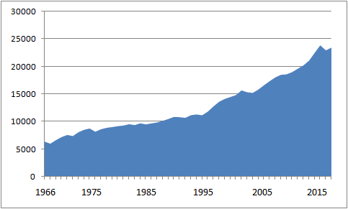

Традиционно главный мировой поставщик медной руды и концентратов Чили увеличила свою долю в объемах мировой добычи меди с 13% в 1978 году до 29% в 1997 году и до 30% к 2015 году. В 2015 году в Чили было произведено 5700 тыс. тонн меди (в виде руды и концентратов). Страны Африки, напротив, сократили добычу медию.

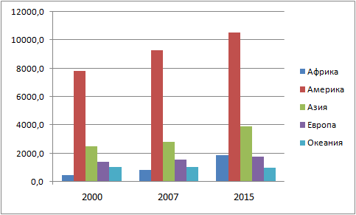

**Производство медных концентратов в мире, тыс. Тонн**

Особую роль на мировом рынке меди, наряду с США, в последние десятилетия стали играть Чили и страны Юго-Восточной Азии. Так, за последние 30 лет Чили превратилась в крупнейшего производителя рафинированной меди в мире. Производство рафинированной меди в этой стране выросло в 2012 году на 1858% по отношению к уровню 1960 году (177 тыс. тонн). Производство рафинированной меди в странах Азии выросло почти на 2000% за этот же период, главным образом за счет увеличения производства в Японии и Китае.

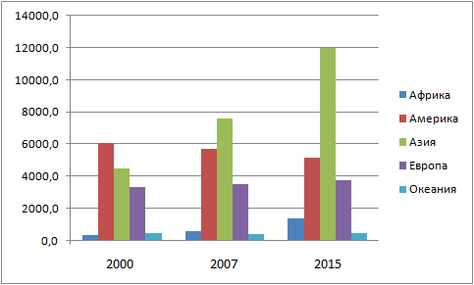

**Объемы производства рафинированной меди по регионам, тыс. Тонн**

**Мировые цены на медь**

Мировые цены на медь в период 2010-2013 годов оставались на рекордно высоком уровне, однако с 2014 года стали снижаться. Цена наличной меди на Лондонской бирже металлов (ЛБМ) в 2015 году составила в среднем 5502 долл./т, что меньше, чем 6877 долл./т годом ранее. Данные о замедлении роста экономики в Китае и США негативно влияли на спрос на медь со стороны биржевых спекулянтов. Вялый экономический рост в странах Европейского союза также негативно сказывался на стоимости "красного металла".

**Мировые цены на медь, долл./т**

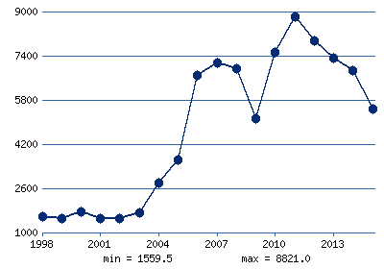

***3.2.*** ***Нахождение в природе и*** ***основные промышленные способы получении***

**а. *Нахождение в природе***

Среднее содержание меди в земной коре (кларк) — (4,7-5,5)·10−3% (по массе)[2]. В морской и речной воде содержание меди гораздо меньше: 3·10−7 % и 10−7 % (по массе) соответственно.

Медь встречается в природе как в соединениях, так и в самородном виде. Промышленное значение имеют халькопирит CuFeS2, также известный как медный колчедан, халькозин Cu2S и борнит Cu5FeS4. Вместе с ними встречаются и другие минералы меди: ковеллин CuS, куприт Cu2O, азурит Cu3(CO3)2(OH)2, малахит Cu2CO3(OH)2. Иногда медь встречается в самородном виде, масса отдельных скоплений может достигать 400 тонн. Сульфиды меди образуются в основном в среднетемпературных гидротермальных жилах. Также нередко встречаются месторождения меди в осадочных породах — медистые песчаники и сланцы. Наиболее известные из месторождений такого типа — Удокан в Забайкальском крае, Жезказган в Казахстане, меденосный пояс Центральной Африки и Мансфельд в Германии. Другие самые богатые месторождения меди находятся в Чили (Эскондида и Кольяуси) и США (Моренси).

Большая часть медной руды добывается открытым способом. Содержание меди в руде составляет от 0,3 до 1,0 %.

***в. основные промышленные способы получении***

Медь получают из медных руд и минералов. Основные методы получения меди — пирометаллургия, гидрометаллургия и электролиз.

Для получения меди применяют пиро-, гидро- и электрометаллургические процессы.

***Пирометаллургический процесс*** получения меди из сульфидных руд типа CuFeS2 выражается суммарным уравнением:

2CuFeS2 + 5O2 + 2SiO2 = 2Cu + 2FeSiO3 + 4SO2.

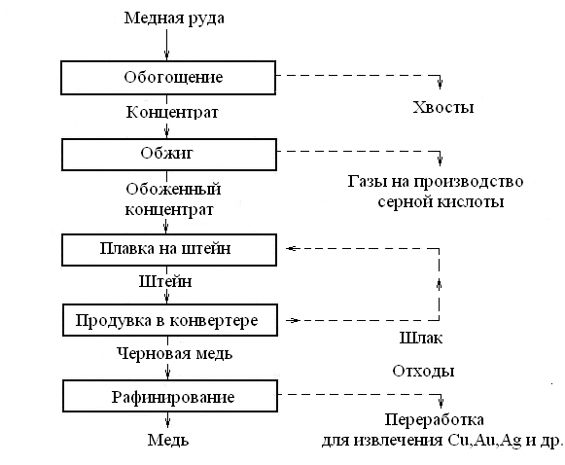

***Гидрометаллургические методы*** получения меди основаны на селективном растворении медных минералов в разбавленных растворах серной кислоты или аммиака, из полученных растворов медь вытесняют металлическим железом:

CuSO4 + Fe = Cu + FeSO4.

***Электролизом***получают чистую медь:

2CuSO4 + 2H2O https://ido.tsu.ru/schools/chem/data/res/neorg/uchpos/text/img/g1_3_8.gif  2Cu + O2 + 2H2SO4;

на катоде выделяется медь, на аноде – кислород.

***3.3. Главные области использования меди***

***В электротехнике***

Из-за низкого удельного сопротивления (уступает лишь серебру, удельное сопротивление при 20 °C: 0,01724-0,0180 мкОм·м), медь широко применяется в электротехнике для изготовления силовых и других кабелей, проводов или других проводников, например, при печатном монтаже. Медные провода, в свою очередь, также используются в обмотках электроприводов (быт: электродвигателях) и силовых трансформаторов. Для этих целей металл должен быть очень чистый: примеси резко снижают электрическую проводимость. Например, присутствие в меди 0,02 % алюминия снижает её электрическую проводимость почти на 10 %.

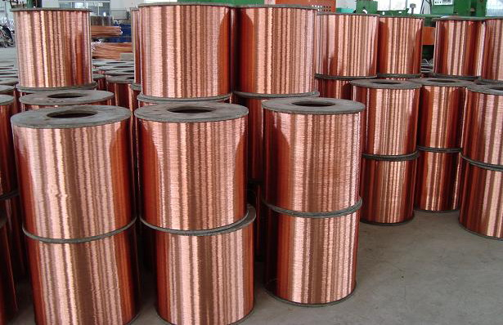

***Теплообмен***

Другое полезное качество меди — высокая теплопроводность. Это позволяет применять её в различных теплоотводных устройствах, теплообменниках, к числу которых относятся и широко известные радиаторы охлаждения, кондиционирования и отопления, компьютерных кулерах, тепловых трубках.

**

*Система охлаждения из меди на тепловых трубках в ноутбуке*

***Для производства труб***

В связи с высокой механической прочностью и пригодностью для механической обработки медные бесшовные трубы круглого сечения получили широкое применение для транспортировки жидкостей и газов: во внутренних системах водоснабжения, отопления, газоснабжения, системах кондиционирования и холодильных агрегатах.

***Сплавы***

В разнообразных областях техники широко используются сплавы с использованием меди, самыми широко распространёнными из которых  [бронза](https://ru.wikipedia.org/wiki/%D0%91%D1%80%D0%BE%D0%BD%D0%B7%D0%B0) и [латунь](https://ru.wikipedia.org/wiki/%D0%9B%D0%B0%D1%82%D1%83%D0%BD%D1%8C). Оба сплава являются общими названиями для целого семейства материалов, в которые, помимо [олова](https://ru.wikipedia.org/wiki/%D0%9E%D0%BB%D0%BE%D0%B2%D0%BE) и [цинка](https://ru.wikipedia.org/wiki/%D0%A6%D0%B8%D0%BD%D0%BA), могут входить [никель](https://ru.wikipedia.org/wiki/%D0%9D%D0%B8%D0%BA%D0%B5%D0%BB%D1%8C), [висмут](https://ru.wikipedia.org/wiki/%D0%92%D0%B8%D1%81%D0%BC%D1%83%D1%82) и другие [металлы](https://ru.wikipedia.org/wiki/%D0%9C%D0%B5%D1%82%D0%B0%D0%BB%D0%BB%D1%8B). Например, в состав *пушечной бронзы*, использовавшейся для изготовления артиллерийских орудий вплоть до [XIX века](https://ru.wikipedia.org/wiki/XIX_%D0%B2%D0%B5%D0%BA), входят все три основных металла — медь, олово, цинк; рецептура менялась от времени и места изготовления орудия. Большое количество латуни идёт на изготовление гильз [артиллерийских боеприпасов](https://ru.wikipedia.org/wiki/%D0%90%D1%80%D1%82%D0%B8%D0%BB%D0%BB%D0%B5%D1%80%D0%B8%D0%B9%D1%81%D0%BA%D0%B8%D0%B9_%D0%B2%D1%8B%D1%81%D1%82%D1%80%D0%B5%D0%BB) и [оружейных гильз](https://ru.wikipedia.org/wiki/%D0%9E%D1%80%D1%83%D0%B6%D0%B5%D0%B9%D0%BD%D0%B0%D1%8F_%D0%B3%D0%B8%D0%BB%D1%8C%D0%B7%D0%B0), благодаря технологичности и высокой пластичности. Для деталей машин используют сплавы меди с цинком, оловом, алюминием, кремнием и др. (а не чистую медь) из-за их большей прочности: 30—40 кгс/мм² у сплавов и 25—29 кгс/мм² у технически чистой меди.

Основное преимущество медных сплавов — низкий коэффициент трения (что делает особенно рациональным применением их в парах скольжения), сочетающийся для многих сплавов с высокой пластичностью и хорошей стойкостью против коррозии в ряде агрессивных сред (медно-никелевые сплавы и алюминиевые бронзы) и хорошей электропроводностью. Величина коэффициента трения практически одинакова у всех медных сплавов, тогда как механические свойства и износостойкость, а также поведение в условиях коррозии зависят от состава сплавов, а следовательно, от структуры. Прочность выше у двухфазных сплавов, а пластичность у однофазных.

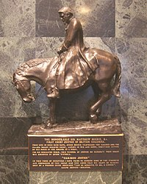

*Статуэтка, отлитая из бронзы*

***Ювелирные сплавы***

В ювелирном деле часто используются сплавы меди с золотом для увеличения прочности изделий к деформациям и истиранию, так как чистое золото — очень мягкий металл и нестойко к механическим воздействиям.

***Соединения меди***

Оксиды меди используются для получения оксида иттрия-бария-меди (купрата) YBa2Cu3O7-δ, который является основой для получения высокотемпературных сверхпроводников. Медь применяется для производства медно-окисных гальванических элементов и батарей.

***Другие сферы применения***

Медь — самый широко употребляемый катализатор полимеризации ацетилена. Из-за того, что медь является катализатором полимеризации ацетилена (образует соединения меди с ацетиленом), трубопроводы из меди для транспортировки ацетилена можно применять только при содержании меди в сплаве материала труб не более 64 %.

Широко применяется медь в архитектуре. Кровли и фасады из тонкой листовой меди из-за автозатухания процесса коррозии медного листа служат безаварийно по 100—150 лет. В России использование медного листа для кровель и фасадов нормируется федеральным Сводом Правил СП 31-116-2006.

В медицине сульфат меди применяют как антисептическое и вяжущее средство в виде глазных капель при конъюнктивитах и глазных карандашей для лечения трахомы. Раствор сульфата меди используют также при ожогах кожи фосфором. Иногда сульфат меди применяют как рвотное средство. Нитрат меди употребляют в виде глазной мази при трахоме и конъюнктивитах.

Прогнозируемым новым массовым применением меди обещает стать её применение в качестве бактерицидных поверхностей в лечебных учреждениях для снижения внутрибольничного бактериопереноса: дверей, ручек, водозапорной арматуры, перил, поручней кроватей, столешниц — всех поверхностей, к которым прикасается рука человека.

**Заключение**

Медь является одним из металлов, известных с древнейших времён, и в настоящее время занимает второе место (после алюминия) по объёму промышленного производства.

Медь широко используется в промышленности из-за:

· высокой теплопpоводимости

· высокой электpопpоводимости

· ковкости

· хороших литейных качеств

· большого сопротивления на pазpыв

· химической стойкости

Физические и химические свойства меди зависят от степени ее чистоты. Примеси меди в продуктах различных производств также влияют на свойства этих материалов. Поэтому во многих производ­ственных лабораториях проводится контроль содержания меди. Боль­шое число публикаций посвящено определению меди в биологиче­ских объектах, особенно в крови, так как медь играет большую роль в биохимических процессах, протекающих в организме, и является индикатором некоторых заболеваний. При аналитическом контроле используют как классические химические методы, так и физические, требующие совершенной инструментальной техники и позволяющие с высокой чувствительностью определять медь в присутствии многих других элементов часто без разрушения образца. Переработка медных руд невозможна без предварительного фазового анализа.

Медь входит в число жизненно важных микроэлементов. Она участвует в процессе фотосинтеза и усвоении растениями азота, способствует синтезу сахара, белков, крахмала, витаминов. Чаще всего медь вносят в почву в виде пятиводного сульфата - медного купороса. В значительных количествах он ядовит, как и многие другие соединения меди, особенно для низших организмов. В малых же дозах медь совершенно необходима всему живому.

**Список литературы**

1.Подчайнова В.Н., Медь;

2. Газарян Л. М., Пирометаллургия меди;

3. Смирнов В. И., Металлургия меди и никеля;

4.Статья: Медь- Википедия (<https://ru.wikipedia.org/wiki/Медь>);

5.Статья: Мировой рынок меди: добыча руды, производство, потребление, мировые цены на медь (<http://www.ereport.ru/articles/commod/copper.htm>)